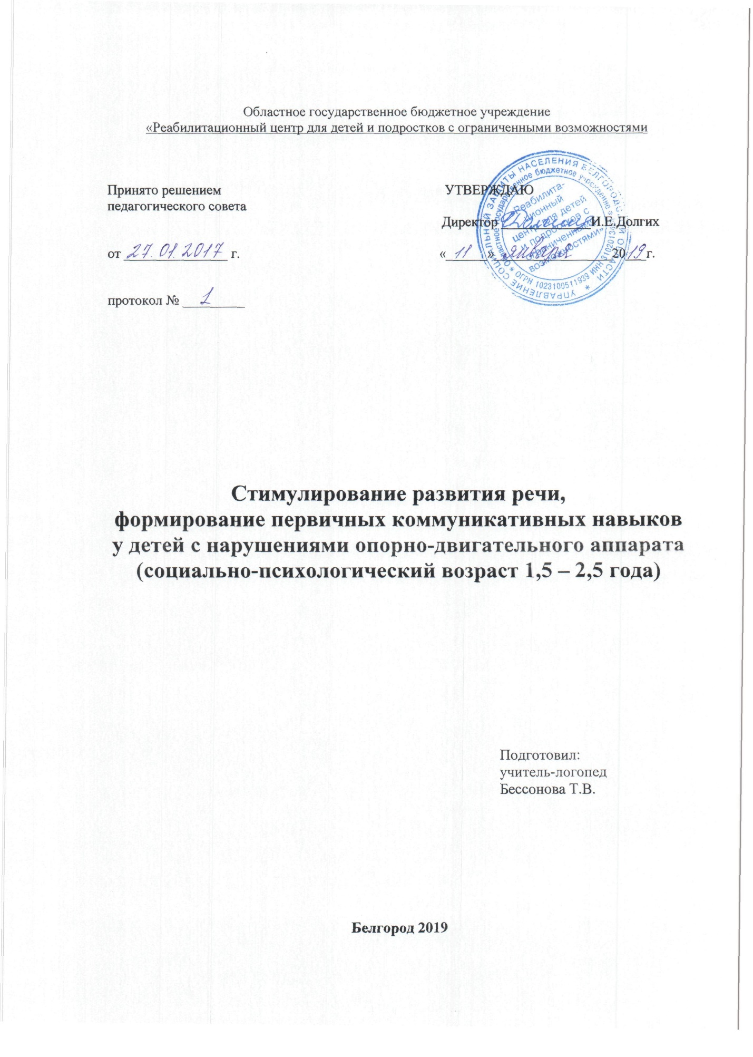

Пояснительная записка
Второй год жизни является решающим в развитии речи ребенка. В этот период ребенок значительно совершенствуется в понимание речи и, главное, формируется база для самостоятельной речи. В начале второго года жизни ребенка главным образом совершенствуется понимание обращенной речи взрослых. Самостоятельная речь у ребенка чаще всего еще не появилась. У ребенка нет еще настоящей потребности в речевом общении со взрослым.
Таким образом, понимание речи опережает активную речь, как по количеству слов, так и по их функции: понимаемые слова уже служат основным целям общения, а активная речь еще нет. В процессе психического развития ребенка возникает сложное, качественно новое единство – речевое мышление, речемыслительная деятельность. Речедвигательный аппарат (полости носа и рта, зубы, губы, язык, гортань, легкие) – это исполнительный орган речетворческой системы организма. Речедвигательный аппарат развивается и совершенствуется с возрастом. Вначале речедвигательные мышцы не послушны ребенку, он с трудом произносит звуки родного языка.
Это период имеет огромное значение для дальнейшего развития речи ребенка.
Работа с детьми раннего возраста требует особого подхода.
Отсутствие у малышей активной речи не позволяет строить занятия на основе речевого общения. Взрослый берет на себя активную роль: ведет ребенка за собой – объясняет и показывает, задает вопросы и сам же на них отвечает, предлагает ребенку несколько вариантов ответов на выбор.
Комплекс занятий направлен на формирование умения понимать обращенную речь с опорой и без опоры на наглядность, вступать в контакт с окружающими, выражать свои мысли, чувства, впечатления, используя речевые средства. Главная цель занятий - создание сенсомоторных предпосылок для развития речи и помощи детям в практическом использовании языка как средства общения.
Представленный материал основан на опыте работы с детьми с ОВЗ, отобран по уровню эффективности: выбранные игры, любимые детьми, дают отличные результаты. Помимо эффективности предлагаемые игры простоты и удобны в использовании: материал в программе строго систематизирован.
Описанные этапы работы вытекают один из другого, но возможно и выборочное использование отдельных видов игр с учетом уровня развития конкретного ребенка и целей занятий.
Описанные занятия следует подбирать и использовать с учетом возраста детей, их возможностей и интересов
Данная программа ориентирована на воспитание у ребенка потребности в речевом общении, формирование положительной мотивации по отношению к занятиям у детей с ОВЗ.
Программа рассчитана на работу в условиях реабилитационного центра для детей и подростков с ограниченными возможностями. Учитывая специфику учреждения данная программа рассчитана на 2 – 4 курса реабилитации ребенка, в зависимости от его речевых возможностей.
Главная цель – создание оптимальных условий для формирования сенсомоторных предпосылок развития речи и помощи детям в практическом использовании языка как средства общения.
Задачи программы:
- Создавать условия для развития импрессивной речи.
- Формировать и развивать экспрессивную речь.
- Обеспечить условия для нормализации мышечного тонуса, подвижности артикуляционного аппарата, формирования речевого дыхания.
- Создать условия для подготовки базы, обеспечивающей появления монологической речи.
- Формировать первичные речевые навыки..
Планируемые результаты
В результате освоения программы у детей с ОВЗ наблюдаются следующие изменения:
- Улучшение понимания обращенной речи.
- Формирование активного словарного запаса.
- Усвоение общеречевых умений (речевого дыхания, темпа и ритма речи).
- Появление первичных речевых навыков.
Дети должны уметь:
- Понимать обращенную к нему речь сначала с опорой на наглядность, а постепенно и без нее.
- Реагировать на обращения, используя доступные речевые средства, отвечать на вопросы.
- Вступать в контакт со сверстниками и детьми других возрастов.
Тематическое планирование и содержание программы
№ п/п | Тема | Содержание | Количество практических занятий
1 | Развитие эмоционального общения со взрослым | Установление эмоционального контакта с ребенком. | 1 – 2
2 | Развитие общего подражания | Формирование и развитие умений подражать движениям и действиям, а также мимике, жестам. | 1 – 2
3 | Развитие делового общения со взрослым | Развитие умения использовать в ходе делового общения не только слова и фразы, но и звуки, жесты, движения и действия, то есть любые доступные ребенку средства общения. Озвучивание желания ребенка посредством речи. | 3 – 4
4 | Формирование и развитие слухового восприятия | - Развитие неречевого (физического) слуха.  - Развитие речевого слуха | 2  2
5 | Развитие дыхания | - Развитие (физиологического) неречевого дыхания.  - Развитие речевого дыхания. | 2 – 4
6 | Развитие импрессивной речи | Обогащение пассивного словарного запаса. | 5 – 8
7 | Нормализация мышечного тонуса, моторики артикуляционного аппарата. Формирование речевого дыхания | Проведение дифференцированного логопедического массажа, артикуляционной гимнастики (пассивной или активной), дыхательных упражнений | 5 – 8
8 | Формирование экспрессивной речи | Формирование и обогащение активного словарного запаса | 5 – 8
9 | Развитие мелкой моторики рук |  | 5 – 8

